Распределительные и регулирующие устройства.

**Тема: Регулирующая и направляющая аппаратура гидравлических систем**

*Гидроаппаратом* называется устройство, предназначенное для изменения или поддержания заданного постоянного давления или расхода рабочей жидкости, либо для изменения направления потока рабочей жидкости. Гидроаппаратура подразделяется на регулирующую и направляющую.

*Регулирующая гидроаппаратура* изменяет давление, расход и направление потока рабочей жидкости за счет частичного открытия рабочего проходного сечения.

*Направляющая гидроаппаратура* предназначена только для изменения направления потока рабочей жидкости путем полного открытия или закрытия рабочего проходного сечения.

Рабочее проходное сечение гидроаппаратов изменяется при изменении положения *запорно-регулирующего элемента*, входящего в их конструкцию.

По принципу действия запорно-регулирующего элемента:

- гидроклапаны;

- гидроаппаратура неклапанного действия (дроссели).

В зависимости от конструкции запорно-регулирующего элемента гидроаппараты подразделяют на:

- золотниковые;

- крановые;

- клапанные.

По внешнему воздействию на запорно-регулирующий элемент:

- регулируемые;

- настраиваемые.

*Гидроклапаном* называется гидроаппарат, в котором величина открытия рабочего проходного сечения изменяется от воздействия проходящего через него потока рабочей жидкости.

По характеру воздействия на запорно-регулирующий элемент гидроклапаны могут быть прямого и непрямого действия. В *гидроклапанах прямого действия* величина открытия рабочего проходного сечения изменяется в результате непосредственного воздействия потока рабочей жидкости на запорно-регулирующий элемент. В *гидроклапанах непрямого действия* поток сначала воздействует на вспомогательный запорно-регулирующий элемент, перемещение которого вызывает изменение положения основного запорно-регулирующего элемента.

*Гидроаппаратом неклапанного действия* называется гидроаппарат, в котором величина открытия рабочего проходного сечения не зависит от воздействия потока проходящей через него рабочей жидкости. Такие гидроаппараты иначе называют *дросселями*. С точки зрения положений гидравлики дроссель представляет собой активное гидравлическое сопротивление.

**Напорные гидроклапаны**

Напорные гидроклапаны предназначены для ограничения давления в подводимых к ним потоках рабочей жидкости. На рис.1 приведены принципиальные схемы напорных клапанов прямого действия с шариковым, конусным, плунжерным и тарельчатым запорно-регулирующими элементами.

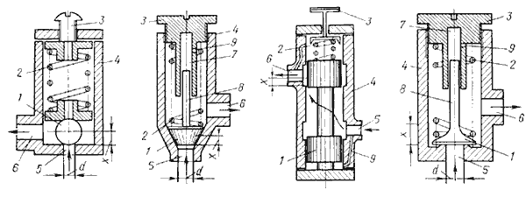

Рис.1. Принципиальные схемы напорных клапанов с запорно-регулирующими элементами:  
а - с шариковым; б - с конусным; в - с золотниковым; г - с тарельчатым

Клапан состоит из запорно-регулирующего элемента 1 (шарика, конуса и т.д.), пружины 2, натяжение которой можно изменять регулировочным винтом 3. Отверстие 5 корпуса 4 соединяется с линией высокого давления, а отверстие 6 - со сливной линией. Часть корпуса, с которой запорно-регулирующий элемент клапана приходит в соприкосновение, называется седлом (посадочным местом).

При установке клапана в гидросистему пружина 2 настраивается так, чтобы создаваемое ею давление было больше рабочего, тогда запорно-регулирующий элемент будет прижат к седлу, а линия слива будет отделена от линии высоко давления. При повышении давления в подводимом потоке сверх регламентированного запорно-регулирующий элемент клапана перемещается вверх, преодолевая усилие пружины, рабочее проходное сечение клапана открывается, и гидролиния высокого давления соединяется со сливной. Вся рабочая жидкость идет через клапан на слив. Как только давление в напорной гидролинии упадет, клапан закроется, и если причина, вызвавшая повышение давления не будет устранена, процесс повторится.

Возникает вибрация запорно-регулирующего элемента, сопровождаемая ударами о седло и колебаниями давления в системе. Вибрация и удары могут служить причиной износа и потери герметичности клапанов.

Для уменьшения силы удара и частоты колебаний клапана о седло применяют специальные гидравлические демпферы (рис.1, б, г). Устройство состоит из камеры 7, в которой перемещается плунжер 8. Камера заполнена жидкостью. С линией слива эта камера соединяется тонким калибровочным отверстием 9 диаметром 0,8…1 мм. При открывании клапана плунжер вытесняет жидкость из камеры демпфера. Создаваемое при этом гидравлическое сопротивление, пропорциональное скорости движения плунжера, уменьшает частоту колебаний, силу удара запорно- регулирующего элемента и частично устраняет его вибрацию.

Достоинство клапанов прямого действия - высокое быстродействие. Недостаток - увеличение размеров при повышении рабочего давления, а также нестабильность работы.

При конструировании напорных клапанов их габарит и массу можно уменьшить, если применить дифференциальные клапаны или клапаны непрямого действия.

**Дифференциальный клапан** (рис.2) состоит из плунжера 1, который имеет два пояска диаметрами D и d, на которые воздействует жидкость.

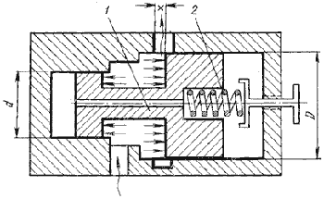

Рис.2. Принципиальная схема дифференциального клапана

Благодаря наличию поясков с разными диаметрами уменьшается активная площадь запорно-регулирующего элемента клапана, на которую воздействует жидкость, и он оказывается частично разгруженным. Это позволяет уменьшить размеры пружины и всего клапана в целом. Начальная сила натяжения пружины 2 определяется из уравнения

https://fsd.multiurok.ru/html/2018/03/14/s_5aa8fb6c3063c/858080_3.png

С уменьшением разности площадей поясков хотя и уменьшается усилие пружины, но одновременно уменьшается и соотношение действующих на запорно-регулирующий элемент клапана сил давления жидкости и сил трения этого элемента о корпус клапана. При определенных соотношениях D и d эти силы могут оказаться несоизмеримы между собой и клапан перестанет работать. Поэтому в реальных конструкциях дифференциальных клапанов принимают следующее соотношение:

https://fsd.multiurok.ru/html/2018/03/14/s_5aa8fb6c3063c/858080_4.png

Недостатком дифференциальных клапанов является скачкообразное изменение давления и расхода через клапан в момент его открытия. Поэтому величину хода запорно-регулирующего элемента клапана ограничивают величиной

https://fsd.multiurok.ru/html/2018/03/14/s_5aa8fb6c3063c/858080_5.png

Еще большего уменьшения размеров пружины и всего клапан в целом при одновременном повышении его герметичности можно достигнуть в клапанах непрямого действия (рис.3).

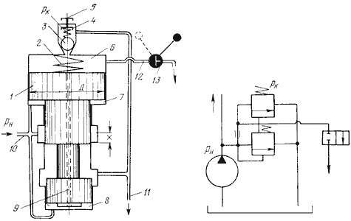

Рис.3. Напорный клапан непрямого действия:  
а - принципиальная схема; б - условное обозначение

Клапан состоит из основного запорно-регулирующего элемента - золотника 1 ступенчатой формы; нерегулируемой пружины 2 и вспомогательного запорно-регулирующего элемента 3 в виде шарикового клапана прямого действия. Усилие пружины 4 шарикового клапана регулируется винтом 5. Каналами в корпусе клапана полости 7 и 8 соединены с гидролинией 10 высокого давления. Полость 6 соединена с полостью 8 капиллярным каналом 9 в золотнике. Пружины шарикового клапана 3 настраивается на давление *PК* (на 10…20% больше максимального рабочего в гидросистеме).

Если при работе машины давление в гидросистеме *PН* *PК*, шариковый клапан закрыт, в полостях 6, 7, 8 устанавливается одинаковое давление *PН*, золотник 1 под воздействием пружины 2 занимает крайнее нижнее положение, а гидролиния высокого давления 10 отделена от гидролинии слива 11 (положение клапана соответствует изображенному на рис.3). Изменение давление в гидросистеме вызывает изменения давления в полостях 6, 7, 8 клапана. В тот момент, когда давление *P Н* превысит *PК*, шариковый клапан 3 откроется и через него жидкость в небольшом количестве начнет поступать на слив. В капиллярном канале золотника создается течение жидкости с потерей давления на преодоление гидравлических сопротивлений. Вследствие этого давление жидкости в полости 6 станет меньше давления в полостях 7 и 8. Под действием образовавшегося перепада давлений золотник 1 переместится вверх, сжимая пружину и соединяя линию 10 с линией 11. Рабочая жидкость будет поступать на слив, и перегрузки гидросистемы не произойдет. Однако как только линия высокого давления соединится со сливом, давление жидкости в гидросистеме уменьшится до *PН* *PК*, шариковый клапан закроется и течение жидкости по капиллярному каналу прекратится. Давление в полостях 6, 7 и 8 выровняется и под воздействием пружины 2 золотник возвратится в исходное положение, снова отделив линию высокого давления от слива. Если причина, вызвавшая повышение давления в гидросистеме, не будет устранена, процесс повторится и золотник в конечном итоге установится на определенной высоте, при которой давление в гидросистеме будет поддерживаться постоянным.

Когда клапан находится в работе, золотник совершает колебательные движения. Уменьшению колебаний золотника способствует полость 7, оказывающая на него демпфирующее влияние.

Для разгрузки системы или какого-либо ее участка клапаны непрямого действия могут управляться дистанционно. Для этого полость 6 посредством канала 12 и крана 13 необходимо соединить со сливом. В результате давление в полости 6 резко упадет, золотник 1 поднимется вверх, а линия высокого давления 10 соединится со сливом 11.

По сравнению с клапанами прямого действия клапаны непрямого действия обладают рядом преимуществ:

1. Плавность и бесшумность работы.

2. Повышенная чувствительность.

3. Давление на входе в клапан поддерживается постоянным и не зависит от расхода рабочей жидкости через клапан.

**3. Редукционный клапан**

Редукционным называют гидроклапан давления, предназначенный для поддержания в отводимом от него потоке рабочей жидкости более низкого давления, чем давление в подводимом потоке. В гидроприводах находят применение в основном два типа редукционных клапанов.

*Первый тип* клапанов обеспечивает установленное соотношение между давлениями на входе и выходе из клапана.

Редукционный клапан (рис.4) состоит из запорно-регулирующего элемента - плунжера 1, прижатого к седлу пружиной 2, сила натяжения которой регулируется винтом 3. Отверстие 4 корпуса соединяется с гидролинией высокого давления, а отверстие 5 с гидролинией низкого давления. В исходном положении клапан прижат к седлу, а вход клапана отделен от выхода. При повышении давления *P1* плунжер поднимается и гидролиния высокого давления соединяется с гидролинией низкого давления. Чем больше давление *P1*, тем больше открывается проходное сечение клапана и тем больше становится давление *P2*.

Таким образом, давление *P2* зависит от давления на входе клапана, от начальной силы натяжения *Pпр* и жесткости пружины c

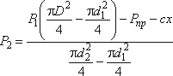

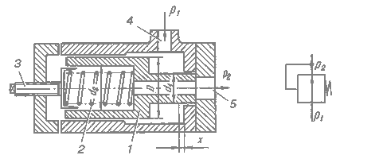

Рис.4. Редукционный клапан:  
а - принципиальная схема; б - условное обозначение

*Второй тип* редукционного клапана поддерживает постоянное редуцированное давление на выходе независимо от колебания давления в подводимом и отводимом потоках рабочей жидкости. Такие редукционные клапаны могут быть прямого и непрямого действия.

Рассмотрим работу редукционного клапана непрямого действия (рис.5). Клапан состоит из основного запорно-регулирующего элемента - золотника 1 ступенчатой формы, нагруженного нерегулируемой пружиной 2 с малой жесткостью, и вспомогательного запорно-регулирующего элемента 5 в виде шарикового клапана. Силу натяжения пружины 4 шарикового клапана можно изменять винтом 3. В корпусе клапана имеются каналы, соединяющие полости 7 и 8 с выходом, а в золотнике 1 - капиллярный канал 9, соединяющий полость 6 с полостью 8, а через последнюю и с выходом клапана.

Если пружина 4 настроена на давление большее, чем давление *P1* на входе клапана, то золотник 1 занимает исходное положение (показано на рис.5). В этом случае в полостях 6, 7 и 8 будет одинаковое давление, равное *P1*, полость 10 соединена с полостью 11, а жидкость свободно протекает через клапан. Редуцирования давления при этом не происходит. При настройке пружины 4 на давление *P2* *P1* шариковый клапан откроется и жидкость в небольшом количестве из полости 6 будет поступать на слив. В капиллярном канале 9 золотника создается течение жидкости с потерей в нем давления на преодоление гидравлических сопротивлений. В результате давление в полости 6 упадет и золотник поднимется вверх, уменьшив площадь живого сечения между полостями 10 и 11.

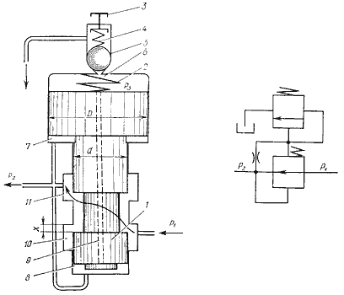

Рис.5. Редукционный клапан непрямого действия:  
а - принципиальная схема; б - условное обозначение

Это в свою очередь вызовет понижение давления в полостях 11, 8 и 7, опускание золотника и увеличение площади живого сечения между полостями 10 и 11. Процесс повторится снова, и золотник, совершая колебательные движения, установится на определенной высоте. Всякое изменение давления на входе или выходе клапана вызывает ответное перемещение золотника. В конечном итоге за счет изменения дросселирования давление на выходе клапана поддерживается постоянным. В этом клапане полость 7 и узкий канал, соединяющий полость с выходом клапана, оказывают демпфирующее влияние на золотник, уменьшая его колебания.

**4. Обратные гидроклапаны**

*Обратным гидроклапаном* называется направляющий гидроаппарат, предназначенный для пропускания рабочей жидкости только в одном направлении. Они могут иметь различные запорно-регулирующие элементы: шариковый, конусный, тарельчатый или плунжерный.

В соответствии со своим назначением обратный клапан должен быть герметичным в закрытом положении, т.е. в исходном положении запорно-регулирующего элемента. Для достижения абсолютной герметичности в закрытом положении применяют обратные клапаны с двумя или тремя последовательно соединенными запорно-регулирующими элементами.

Пружина обратных клапанов нерегулируемая, ее сила натяжения должна обеспечивать лишь преодоление сил трения и инерцию, а также быстрое возвращение в исходное положение запорно-регулирующего элемента.

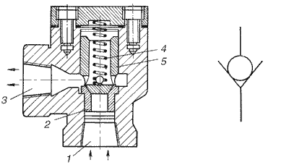

Рис.6. Обратный клапан типа Г51:  
а - конструкция; б - условное обозначение

Обратный клапан Г51 (рис.6) имеет конусный запорно-регулирующий элемент 5. При подводе рабочей жидкости к отверстию 1 запорно-регулирующий элемент 5 поднимается над седлом 2, преодолевая силу натяжения пружины 4. Жидкость свободно проходит к отверстию 3. При изменении направления потока рабочей жидкости запорно- регулирующий элемент 5 прижат к седлу и блокирует отверстие 1.

В гидросистемах многих мобильных машин обратные клапаны с шариковым рабочим органом применяют в блокировочном устройстве резиновых шлангов (рис.7).

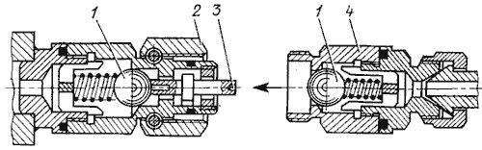

Рис.7. Блокировочное устройство

Блокировочное устройство имеет подпружиненные шарики 1, которые при разъединении трубопроводов блокируют поток. При соединении труб путем навинчивания гайки 2 на штуцер 4 толкатель 3 отжимает шарики от их седел, позволяя жидкости свободно проходить через устройство.

В гидроприводе обратные клапаны применяют: как подпорные; для создания нерегулируемого противодавления в сливной магистрали гидродвигателя; для блокировки вертикально расположенного поршня от самопроизвольного опускания при выключенном приводе; для неуправляемого пропуска рабочей жидкости в одном направлении и управляемого в другом (совместно с дросселем); для исключения утечек жидкости из гидросистемы при демонтаже и т.д. Как конструктивный элемент обратный клапан включен в конструкцию разделительных панелей, напорных клапанов, дросселей и регуляторов потока, в золотники с гидравлическим управлением, в насосы и гидравлические двигатели, в гидрозамки и т.д.

**5. Ограничители расхода**

*Ограничителем расхода* называется клапан, предназначенный для ограничения расхода в гидросистеме или на каком-либо ее участке.

Принципиальная схема ограничителя расхода приведена на рис.8, а. Он состоит из подвижного поршня 3 и нерегулируемой пружины 6, помещенных внутри корпуса 7. В поршне имеется калибровочное отверстие 2 (нерегулируемый дроссель), а корпусе - окна 4. В сочетании с поршнем 3 окна 4 представляют собой регулируемый дроссель. В исходном положении пружина стремится передвинуть поршень в крайнее левое положение и открыть окна 4. При включении ограничителя расхода в гидросистему жидкость поступает в отверстие 1 и далее проходит через дроссель 2 и окна 4 к отверстию 5. При достижении жидкости через ограничитель расхода у дросселя 2 создается перепад давлений. При увеличении расхода перепад давлений увеличивается и поршень перемещается вправо, частично или полностью перекрывая окна 4. Когда расход в гидросистеме уменьшится, перепад давлений также уменьшится и поршень переместится влево, увеличив открытие окон.

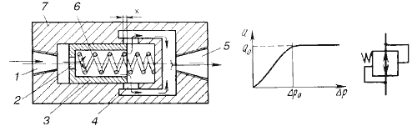

Рис.8. Ограничитель расхода:  
а - принципиальная схема; б - зависимость *Q=f*(Δ*P*); в - условное обозначение

При значении перепада давления Δ*P* *P0* расход жидкости через ограничитель расхода будет зависеть от ΔP. При Δ*P* Δ*P0* расход жидкости станет предельным и равным *Q0* (см.рис.6.8, б).

**6. Делители (сумматоры) потока**

Делителем потока называется клапан соотношения расходов, предназначенный для разделения одного потока рабочей жидкости на два и более равных потока независимо от величины противодавления в каждом из них. Делители потока применяют в гидроприводах машин, в которых требуется обеспечить синхронизацию движения выходных звеньев параллельно работающих гидродвигателей, преодолевающих неодинаковую нагрузку.

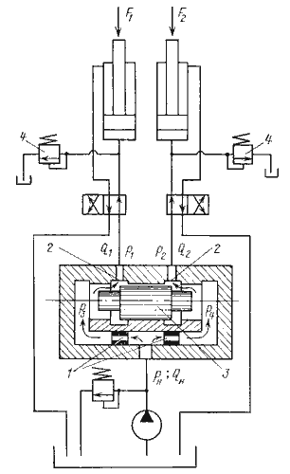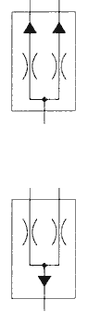

Рис.9. Делитель потока:  
а - принципиальная схема; б - условное обозначение;   
в - условное обозначение сумматора потока

Делитель потока (рис.9) состоит из двух нерегулируемых дросселей 1 и двух дросселей 2, проходные сечения которых могут автоматически изменяться благодаря перемещению плунжера 3. При равенстве нагрузок (*F1* = *F2*) и площадей поршней гидроцилиндров давление *P1 = P2* , перепад давлений Δ*P* = (*P3 - P4*) = 0, плунжер 3 делителя занимает среднее положение, а расходы в обеих линиях одинаковые. Если нагрузка на один из любых гидродвигателей изменится, то под действием возникшего перепада давлений у плунжера делителя он начнет смещаться из среднего положения, изменяя одновременно проходные сечения дросселей 2. Перемещение прекратится, когда давления *P3* и *P4* выровняются. В этом положении плунжера расходы в обеих ветвях будут одинаковыми. Таким образом, поддержание равенства расходов в обеих ветвях осуществляется за счет дросселирования потока в той ветви, где гидродвигатель нагружен меньше.

Делитель потока может также быть и сумматором потока (рис.6.9, в). В этом случае в подводимых к нему двух трубопроводах поддерживается постоянный расход рабочей жидкости.

**7. Дроссели и регуляторы расхода**

Дроссели и регуляторы расхода предназначены для регулирования расхода рабочей жидкости в гидросистеме или на отдельных ее участках и связанного с этим регулирования скорости движения выходного звена гидродвигателя. Дроссели выполняются по двум принципиальным схемам.

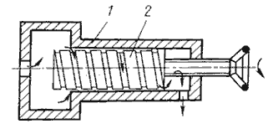

Рис.10. Линейный дроссель:  
1 - корпус; 2 - винт

*Линейные дроссели*, в которых потери давления пропорциональны расходу жидкости. В таких дросселях потери давления определяются потерями давления по длине. Изменяя длину канала, по которому движется жидкость, можно изменить потери давления и расход через дроссель. Примером линейного дросселя служит гидроаппарат с дроссельным каналом (рис.10).

В этом дросселе жидкость движется по винтовой прямоугольной канавке, длину которой можно изменять поворотом винта. Площадь живого сечения и длину канала устанавливают из условия получения в дросселе требуемого перепада давлений и исключения засоряемости канала механическими примесями, содержащимися в рабочей жидкости. В таких дросселях за счет увеличения длины канала можно увеличить площадь его живого сечения, исключив тем самым засорения дросселя во время его работы.

*Нелинейные дроссели* характеризуются тем, что режим движения жидкости через них турбулентный, а перепад давлений практически пропорционален квадрату расхода жидкости, поэтому такие дроссели часто называют квадратичными. В них потери давления определяются деформацией потока жидкости и вихреобразованиями, вызванными местными сопротивлениями. Изменение перепада давления, а, следовательно, и изменение расхода жидкости через такие дроссели достигается изменением или площади проходного сечения, или числа местных сопротивлений.

В регулируемых (рис.11, а, б, в, г) и нерегулируемых (рис.11, д, е) нелинейных дросселях длина пути движения жидкости сведена к минимуму, благодаря чему потери давления и расход практически не зависят от вязкости жидкости и изменяются только при изменении площади рабочего проходного сечения. Максимальную площадь устанавливают из условия пропуска заданного расхода жидкости через полностью открытый дроссель, минимальную - из условия исключения засоряемости рабочего окна.

В пластинчатых дросселях (рис.11, е) сопротивление зависит от диаметра отверстия, которое, однако, можно уменьшить лишь до определенного предела (*dmin* 0,5 мм), ограничиваемого засоряемости во время работы такого дросселя. Для получения большого сопротивления применяют пакетные дроссели с рядом последовательно соединенных пластин (рис.6.11, д). В таких дросселях расстояние между пластинами l должно быть не менее (3…5) *d*, а толщина пластин *s* не более (0,4…0,5) *d*.

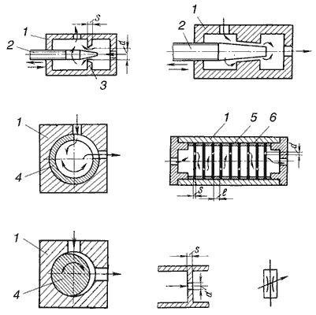

Рис.11. Принципиальные схемы нелинейных дросселей:  
а - игольчатого; б - комбинированного; в - пробкового щелевого;   
г - пробкового эксцентричного; д - пластинчатого пакетного;   
е - пластинчатого; ж - условное обозначение регулируемого дросселя;  
1 - корпус; 2 - игла; 3 - диафрагма; 4 - пробка; 5 - пластина; 6 - втулка

Суммарное сопротивление пластинчатого дросселя регулируется подбором пластин, а перепад давления определяется по формуле

https://fsd.multiurok.ru/html/2018/03/14/s_5aa8fb6c3063c/858080_17.png

где γ - удельный вес жидкости; ζ - коэффициент местного сопротивления отверстия; *n* - число пластин; υ - средняя скорость потока жидкости в проходном отверстии пластины.

К нелинейным дросселям относятся также и *комбинированные дроссели*, в которых потери давления по длине и местные потери соизмеримы между собой по величине и в равной мере оказывают влияние на расход жидкости через дроссель (рис.11, б). На характеристику комбинированных дросселей влияет вязкость рабочих жидкостей. Поэтому такие дроссели целесообразно применять в гидросистемах, в которых температура рабочей жидкости изменяется в небольших пределах.

Для определения расхода жидкости через дроссель пользуются формулой

https://fsd.multiurok.ru/html/2018/03/14/s_5aa8fb6c3063c/858080_18.png

где ω - площадь проходного сечения дросселя; Δ*P* - перепад давлений у дросселя; μ - коэффициент расхода, зависящий от конструкции дросселя, числа Рейнольдса, формы и размеров отверстия [Лебедев, ГМЛП, стр.141-142, Навроцкий с.50].

Важной характеристикой дросселей является их равномерная и устойчивая работа при малых расходах. Однако устойчивая работа дросселя возможно при уменьшении площади до определенного предела, ниже которого расход становится нестабильным. Это объясняется *облитерацией* - заращиванием проходного отверстия.

Сущность облитерации заключается в том, что в микронеровностях узких каналов задерживаются и оседают твердые частицы, содержащиеся в рабочей жидкости. Если размеры частиц, загрязняющих жидкость, соизмеримы с размером рабочего окна, то может произойти полное его заращивание и прекращение расхода жидкости через дроссель. При увеличении площади рабочего окна расход жидкости восстанавливается.

Причиной облитерации рабочего окна может быть не только недостаточная очистка рабочей жидкости, но и адсорбция поляризованных молекул рабочей жидкости на стенках щели. Адсорбируемые молекулы образуют многорядный слой, толщина которого может достигать 10 мкм. Этот слой способен сопротивляться значительным нормальным и сдвигающим нагрузкам. В конечном итоге происходит постепенное уменьшение площади живого сечения рабочего окна, а при малых значениях и полное его заращивание. Соответственно уменьшается до нуля и расход жидкости через дроссель. При страгивании с места запорного элемента дросселя адсорбционный слой молекул разрушается, а первоначальный расход восстанавливается.

**Гидравлические распределители. Принцип работы и классификация**

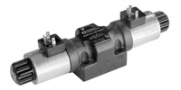Гидравлические распределители (гидрораспределители) – устройства, предназначенные для управления потоками рабочей жидкости в системе с помощью внешнего воздействия (сигнала). В процессе работы гидросистемы часто возникает необходимо изменить направление движения потока или силу потока. Для этой цели как раз и используют различные конструкции [гидравлических распределителей](https://www.pneumax.ru/catalog/raspredeliteli-gidravlicheskie/). Как правило, гидрораспределители изготавливаются методом литья из высококачественной стали, модифицированного чугуна или бронзы. Тип соединения с основной гидравлической системой – резьбовой, фланцевый или стыковой.

**Устройство гидрораспределителя**

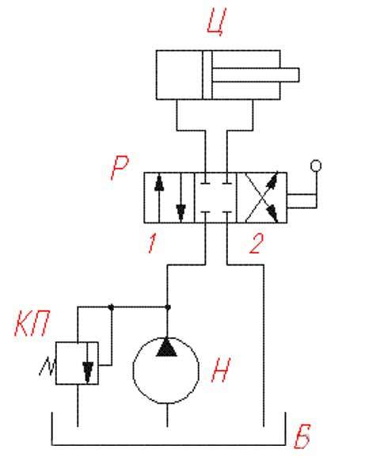В исходном положении распределителя (Р) жидкость от насоса (Н) к гидроцилиндру (Ц) не поступает, а идёт на слив в гидробак (Б) через предохранительный клапан (КП). Как только оператор с помощью ручки перемещает запорно-регулирующий элемент в положение 1, рабочая жидкость поступает в поршневую полость гидроцилиндра, и поршень движется вправо, а жидкость из штоковой полости гидроцилиндра идёт на слив. Если оператор возвращает ручку гидравлического распределителя в исходное положение, то поршень гидроцилиндра останавливается, и рабочая жидкость опять идёт на слив в бак. Для движения поршня гидроцилиндра влево оператор перемещает ручку распределителя таким образом, чтобы запорно-регулирующий элемент сместился в положение 2.

По способу управления рабочей жидкостью распределители гидравлические подразделяются на [электрические](https://www.pneumax.ru/catalog/raspredeliteli-gidravlicheskie-s-pryamym-elektromagnitnym-upravleniem/), ручные и механические.

**Классификация гидрораспределителей**

Существуют разные классификации гидравлических распределителей. Наиболее распространено разделение по типу запорно-регулирующих элементов на следующие виды: [золотниковые](https://www.pneumax.ru/catalog/raspredelitel-gidravlicheskiy-s-kontrolem-polozheniya-zolotnika/), [крановые](https://www.pneumax.ru/catalog/raspredeliteli-gidravlicheskie-s-alternativnym-sposobom-upravleniya/), [клапанные](https://www.pneumax.ru/catalog/raspredeliteli-gidravlicheskie-s-pryamym-elektromagnitnym-upravleniem/), сопло-заслонка

**Золотниковые гидравлические распределители**

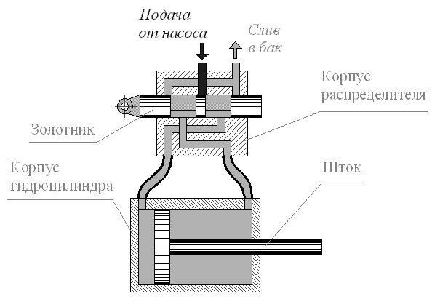В золотниковых распределителях запорно-двигательным элементом выступает золотник (золотниковый клапан), направляющий поток рабочей жидкости путём смещения подвижной части относительно окон в поверхности, по которой она скользит. В качестве золотника чаще всего выступает цилиндр переменного диаметра.  
В простейшем случае золотник может занимать 3 позиции:

* в нейтральном положении каналы распределителя заперты, и жидкость не поступает от насоса ни в одну из полостей гидролцилиндра, шток остается на месте
* при смещении золотника влево рабочая жидкость по каналам в корпусе распределителя и по трубопроводам поступает в левую полость гидроцилиндра, и шток выдвигается.
* при смещении золотника вправо от нейтрального положения, то рабочая жидкость будет поступать уже в правую полость гидроцилиндра, а из левой полости пойдёт на слив в гидробак. В этом положении золотника шток вдвигается.

Подобным гидравлическим распределителем можно управлять в ручном режиме, а также за счет действия электромагнитов или других механизмов, иногда используют смешанные системы управления.

В сложном механизме присутствует несколько золотников – в таком случае говорят о секционных гидравлических распределителях. Как правило, между собой они соединяются при помощи болтов. В моделях секционных распределителей используются различные виды запорно-регулирующего механизма:

* С положительным осевым перекрытием. Поршень можно зафиксировать в нужном положении, однако область нечувствительности не позволяет осуществить точную фиксацию.
* С нулевым перекрытием. Этот вид более совершенен, поскольку нечувствительная область отсутствует. Однако процесс производства таких распределителей более сложен, что приводит к повышению их стоимости.
* С минимальным перекрытием. Они имеют небольшую зону чувствительности, а их стоимость не слишком высока. Однако из-за меньшей жесткости надежность таких конструкций несколько ниже.

Золотниковые распределители получили широкое распространение благодаря своим преимуществам:·

* Простая конструкция
* Незначительные переключающие усилия
* Высокая переключаемая мощность
* Низкие потери
* Большое количество вариантов управления

К недостаткам золотниковых гидрораспределителей можно отнести невозможность работы при давлении более 32 МПа и возрастающие утечки рабочей жидкости с увеличением срока эксплуатации.

**Клапанные распределители**

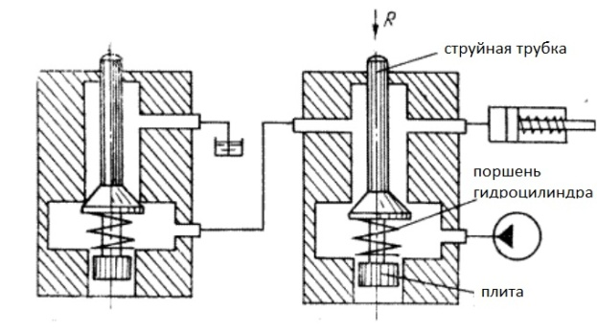Клапанные распределители гидравлические отличаются высокой герметичностью, поэтому, в отличие от золотниковых, могут работать при высоких давлениях.

В основе их конструкции лежит несколько проходных клапанов, открывающихся и закрывающихся в определенном порядке, что обеспечивает высокую надежность работы. Движение стержня с выступами регулирует закрытие и открытие клапанов. Двигаясь в определенном направлении, стержень воздействует на нужную пару клапанов, в результате чего жидкость поступает в рабочую емкость или в полость гидродвигателя. Запорные конструкции (клапаны) обычно изготавливаются в виде конуса, шара или плоского диска. Управление клапанными распределителями гидравлическими может осуществляться в ручном режиме, а также за счет электрических или механических устройств.

Преимущества клапанных распределителей

* отсутствие утечек
* долговечность
* обеспечение функции изоляции без специальных средств
* возможность использования при высоки давлениях

 К недостаткам можно отнести:·

* большие потери давления из-за малого хода
* провалы давления во время переключения из-за наличия отрицательного перекрытия (одновременное соединение насоса, гидродвигателя и бака)
* потеря эксплуатационного качества из-за неполного выравнивания давления по оси запорного элемента
* большие габариты, необходимые для обеспечения надежной работы;  при этом пропускная способность клапанных распределителей может не отличаться от показателей золотниковых конструкций меньшего размера.

**Крановые распределители**

[[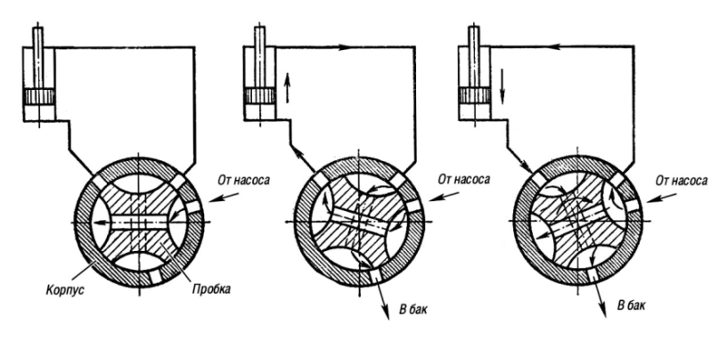](https://www.pneumax.ru/docs/spravochno-tekhnicheskaya-informatsiya/gidravlicheskie-raspredeliteli-printsip-raboty-i-klassifikatsiya/no_border%20left)](https://www.pneumax.ru/docs/spravochno-tekhnicheskaya-informatsiya/gidravlicheskie-raspredeliteli-printsip-raboty-i-klassifikatsiya/no_border%20left)В их основе лежит перенаправление потока жидкости поворотом пробки, которая имеет плоскую, сферическую. цилиндрическую или каноническую форму. Пробка крана имеет два перпендикулярных не пересекающихся отверстия. Она может занимать два и больше угловых положения. Такие краны применяются в качестве самостоятельного распределителя, а также в качестве пилота.

Герметичность крановых гидрораспределителей обеспечивается за счет притирки пробки к корпусу крана. Вследствие износа пробки и корпуса зазор между ними увеличивается, что приводит к увеличению утечки рабочей жидкости. Это является основным недостатком данной конструкции распределителя. Подобного недостатка лишены крановые гидрораспределители с подпружиненной конической пробкой.

**Распределители типа «сопло-заслонка»**

Гидравлические распределители типа «сопло-заслонка» распределение жидкости основано на принципах построения гидравлических делителей давления, в которых используются регулируемые и настраиваемые гидродроссели.

На практике широкое распространение получили одно- и двухдроссельные (по числу регулируемых гидродросселей) распределители для гидравлики типа «сопло-заслонка».

**Принцип работы гидравлического распределителя**

Различают два принципа работы гидрораспределителей: направляющий и дросселирующий.

* Направляющим называется распределитель, обеспечивающий перекрытие или изменение направления потока жидкости за счет полного открытия или полного перекрытия соответствующих проходных сечений.
* Дросселирующий гидравлический распределитель предназначен для изменения величины расхода и направления движения потока рабочей жидкости в нескольких гидролиниях одновременно в соответствии с изменением величины внешнего управляющего воздействия. Чаще всего в качестве дросселирующих используются золотниковые гидрораспределители. Так же могут использоваться распределители типа «сопло-заслонка». Такие гидрораспределители часто используются как предварительная ступень гидравлического управления в гидрораспределителях с многоступенчатым управлением.

**Сферы применения гидрораспределителей**

Распределители находят самое широкое применение во различных гидросистемах. Данные конструкции используют:

* в станках;
* в крановых манипуляторах;
* в подъемниках разного типа
* в грузовых автомобилях;
* в сельскохозяйственной технике;
* в строительной спецтехнике;
* в системе водоканала;
* в системах гидроэлектростанций;
* в тепловых сетях

Основной критерий выбора распределителей гидравлических – способность справиться с давлением, которое должно соответствовать возможностям распределителя. При нагрузке выше 32 МПа выбирается исключительно клапанный распределитель, так как он работает при давлении до 80 МПа с соблюдением герметичности системы.

Низкая пропускная способность крановых типов распределителей не является их преимуществом, но они востребованы в системах, где требуется стабильная и качественная очистка до 10 литров в минуту. Крановые механизмы служат вспомогательными и поддерживают работу золотника или клапанного распределителя. В этом случае кран подает сигнал, который управляет рабочими процессами.

Тип устройства «сопло-заслонка» встречается гораздо реже, так как применение их весьма специфично.

Распределители гидравлические влияют на надежность работы всей гидравлической системы, поэтому к и выбору нужно подойти очень ответственно. При покупке гидравлического распределителя лучше обратиться к специалисту. Стоит учитывать, что проблемы могут возникнуть даже с правильно подобранным устройством – если его некорректно установить. Специалисты ПНЕВМАКС проконсультируют по любому вопросу, связанному с выбором и установкой гидравлического распределителя. Ждем ваших заявок по любому удобному для вас каналу связи.

Купить гидрораспределители от европейских производителей вы можете в [интернет-магазине Пневмакс](http://shop.pneumax.ru/catalog/raspredeliteli_gidravlicheskie/)

[Распределители для гидравлики](https://shop.pneumax.ru/catalog/raspredeliteli_gidravlicheskie/)

[Распределители гидравлические с прямым электромагнитным управлением](https://shop.pneumax.ru/catalog/raspredeliteli_gidravlicheskie_s_pryamym_elektromagnitnym_upravleniem/)

[Распределители гидравлические с пилотным электрогидравлическим управлением](https://shop.pneumax.ru/catalog/raspredeliteli_gidravlicheskie_s_pilotnym_elektrogidravlicheskim_upravleniem/)

[Распределители гидравлические с альтернативным способом управления](https://shop.pneumax.ru/catalog/raspredeliteli_gidravlicheskie_s_alternativnym_sposobom_upravleniya/)

[Принадлежности для распределителей гидравлических](https://shop.pneumax.ru/catalog/prinadlezhnosti_dlya_raspredeliteley_gidravlicheskikh/)